2011年高考试题解析地理分类汇编
专题15 世界地理

（2011年高考北京卷）读图4，回答5-6题。
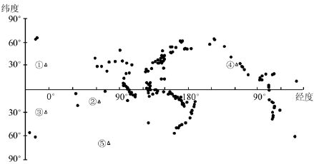
图4
5.图中各点最可能表示世界
A.主要能源矿产产地 B.百万人口以上的城市
C.自然和文化遗产地 D.近10年7级以上地震震中
【答案】D
【解析】以经纬网分布图为情景，考察能源、人口、自然和文化遗产、地震、正午太阳高度角、日出时间、昼夜长短、南极科考等知识点，覆盖度很大，同时又密切联系热点知识，考察综合分析能力，难度中等。第5题根据经纬网及点状地理事物的分布特点，不难得出结论。
6.在6月到8月期间，
A.正午太阳高度角①比②小 B.日出时间①比③早
C. ④地白昼时间逐渐增加 D.便于在⑤地开展科学考察
【答案】B
【解析】该题考察地球知识，有一定难度，但仍然属于传统主干知识，设问深度仅限于地球运动的地理意义层面，考生只要认真读图，运用所学知识就能很好解答。①为北纬30°，②为南纬15°，6至8月间，太阳直射点在北半球，根据太阳高度角的分布规律①的太阳高度角总体大于②，排除A；④地位于北半球，根据昼夜长短变化规律，6至8月间，其昼夜长短变化规律为先变短后变长，排除C；⑤位于南极附近，最佳考察季节应该为南半球的夏季，太阳直射点应该在南半球，排除D；①③经度基本相同，但①比③昼长，故日出时间早。

（2011年高考四川卷）图2为某大洲地形剖面示意图。读图回答3-4题。
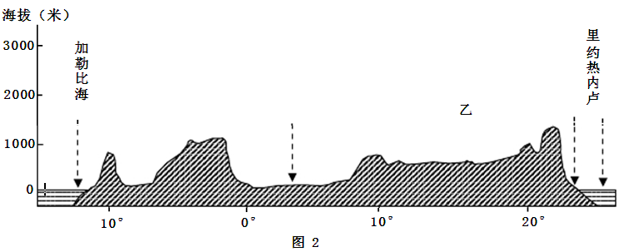
3.下列叙述正确的是
A.该剖面穿过的地形以山地为主
B.乙地所在国家工业集中分布在该国西部
C.该剖面走向为西北—东南向
D.乙地所在国农业集中分布在该国北部
【答案】C
【解析】解答本题的关键是要进行准确的空间定位。根据图中信息“加勒比海”“里约热内卢”以及纬度分布，不难判断出该大洲为南美洲，乙国为巴西。该剖面穿过的地形以高原和平原为主，巴西的工业集中分布在东南沿海，巴西的北部为亚马孙平原，其农业集中分布在巴西高原，因此选项ABD错误。
4.关于甲地与所在大洋对岸（同纬度）的叙述，正确的是
A.甲地海水的盐度比对岸海域更高
B.甲地上升流比对岸海域更显著
C.甲地大陆沿岸一派油橄榄林风光
D.甲地对岸的沿岸一片草原景观
【答案】A
【解析】本题考查甲地以及与甲地所在大洋同纬度对岸的非洲西海岸的自然地理事物，基础性较强。甲地位于南美洲东岸，巴西暖流经过，与甲地所在大洋同纬度对岸的非洲西海岸有本格拉寒流经过，暖流经过海区温度高，蒸发强，盐度高。

（2011年高考重庆卷）图3是非洲赞比西河流域水系分布示意图。读图3回答6-9题
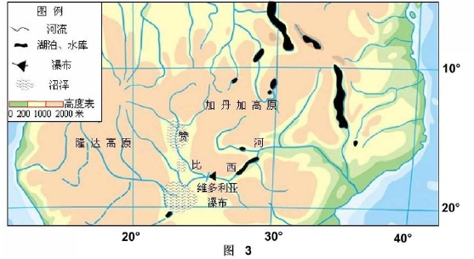
6.该流域的气候特点之一是
A.终年炎热 B.冬暖夏凉
C.终年寒冷 D.冬冷夏热
【答案】A
【解析】赞比西河流域的气候属于热带草原气候，终年炎热，有明显的干湿季。
- 该流域气候干湿季分明，典型树种为适应干旱而形成的显著特征有（ ）
- 根系不发达 B. 叶质坚硬,树皮厚
C.板状根大，树干长 D. 叶面宽大，多气孔
【答案】B
【解析】干旱地区的植被一般来说，根系发达，叶面小，有的退化成针或刺，有的覆盖厚厚的蜡质，以减少水分蒸发。
- 赞比西河在维多利亚瀑布以上的河段为河流上游，该河段 （ ）
Ａ. 干流流速缓慢 Ｂ. 峡谷险滩广布
Ｃ. 支流短小急促 Ｄ. 补给以冰雪融水为主
【答案】A
【解析】根据图示，赞比西河上游干流流经地区海拔相差不大，因而干流流速缓慢。从图中还可看出赞比西河上游支流较长，并非短小急促；另外，由于赞比西河流经的是热带草原气候区，因而河流补给以雨水补给为主。
- 图中２０°纬线大陆东西两岸景观差异显著，其主要影响因素是 （ ）
Ａ. 太阳辐射 Ｂ. 洋流性质 Ｃ. 距海远近 Ｄ. 地形差异
【答案】B
【解析】四个选项都是影响景观差异的因素，但是根据题意，同是20°纬线大陆东西岸，纬度位置相同、都临海，因而可排除选项A、C；非洲大陆高原直逼海岸，因而排除D，答案选B，大陆东岸受暖流影响，大陆西岸受寒流影响。

（2011年高考上海卷）（五）亚洲某地，位于45°E、20°N，该地所在国家有着独特的自然与人文景观。
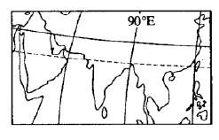
12.该地所属的气候类型是
A.热带季风气候 B.热带稀疏草原气候
C.热带沙漠气候 D.热带雨林气候
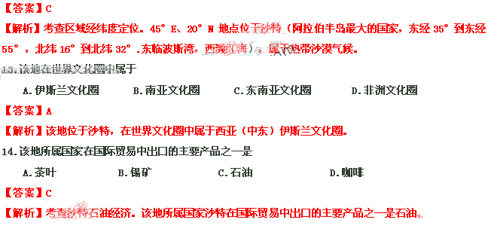
（2011年高考新课标卷）36．(28分)依据图文资料及所学知识，完成下列各题。
某岛国人口约500万(2009年)，经济发达，淡水资源严重不足。该国国土面积约640平方千米，其中主岛面积约540平方千米，地形单调，平均海拔不足15米，岛上河流最长不足16千米。图6示意该国主岛及其附近地区，图7为对应的气候资料。
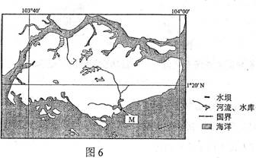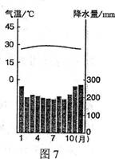
(1)简述该国气候特征，并分析该国淡水资源严重不足的主要原因。(10分)
(2)图8为图6中M水坝的景观。水坝能阻挡海水涌入，并通过其闸门调控河流入海流量。说明建坝前后坝内水域水的咸淡变化及其原因。(12分)
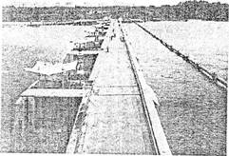
图8
(3)除建水坝外，请你为该国再提出一种解决淡水资源短缺的办法，并说明理由。(6分)
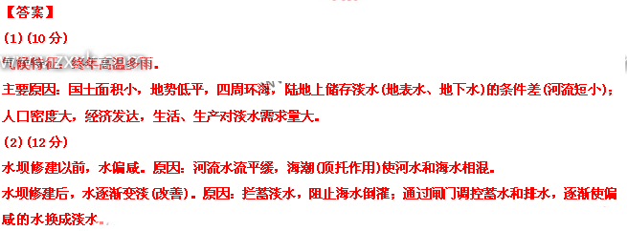 (3)(6分)
①从邻国(马来西亚)购买淡水。邻国(马来西亚)面积较大，高温多雨，有较多淡水。两国之间的海峡狭窄，输送淡水成本低。
②海水淡化。该国经济比较发达，四周环海，可选适当地点，建海水淡化厂，生产淡水。
③废水(污水)回收利用。该国经济发达，人口密度大，生活、生产废水(污水)产生量大。
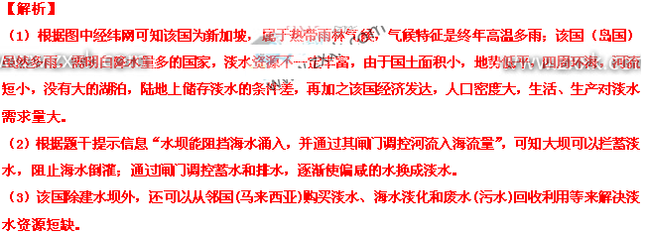
(2011年高考全国卷) 36.（36分）阅读图文资料，完成下列各题。（注意：在试题卷上作答无效）
黄麻适合在湿热的气候环境中生长。收获的黄麻在水中浸湿后，才能进行初加工以获取制作麻袋、麻布、纸张等的原料。图7中甲城市为世界最大的麻纺织工业中心，也是该地区联系河运和海运的重要港口。图8为甲城市的气候资料。
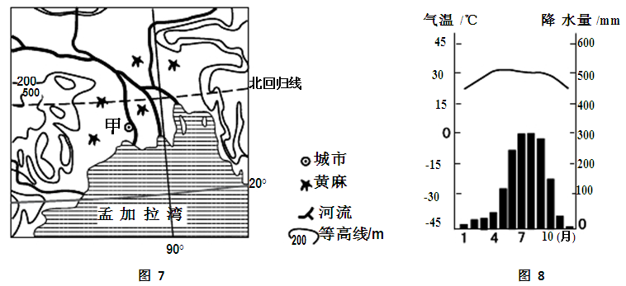
（1）简述图示黄麻产区的气候特征。（8分）
（2）简析图示黄麻产区的地形特征。（6分）
（3）说明该地区有利于黄麻生产的水文条件。（8分）
（4）分析甲城市发展麻纺织业的有利条件。（14分）
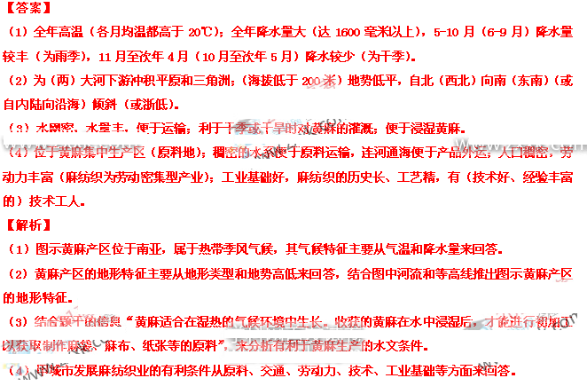
（2011年高考山东卷）26.（25分）为了解区域自然地理特征并认识自然地理环境对人类活动的影响，某地理实习小组在美国西部地区进行了野外考察。图8提供的是考察路线（R地旧金山盐湖城）及周边区域自然地理环境的相关信息。读图回答问题。
图8
野外考察
（1）与旧金山相比，R地的气温有何特点，并指出该特点形成的影响因素。（6分）
（2）根据内华达山脉（中部）地形剖面图，分别比较B处与A、C两处年降水量的大小，并说明理由。（4分）
（3）运用水循环的相关知识，解释大盐湖由淡水演变为咸水湖的原因。（5分）
室内分析
（4）以加利福尼亚谷地（北部）和大盆地为对比区域，以“自然条件影响农业生产活动”为主题，简要分析两地农业区域差异，完成表3内容。
表3 家里福利亚谷地（北部）和大盆地农业区域差异比较
对比区域  比较内容 | 加利福尼亚谷地（北部） | 大盆地
农业发展的自然条件
适宜开展的农业生产活动
【答案】
（1）冬季气温略低，夏季气温较高；气温年较差较大。 海陆位置；地形（谷地）
（2）B处大于A处，理由：B处海拔较高，易形成地形雨。
B处大于C处，理由：B处位于迎风坡，C处位于北风坡。
（3）大盐湖流域气候干旱降水少，冰川消退，湖水补给减少；蒸发旺盛，蒸发量大于补给量；大盐湖为内流湖，盐分随径流汇入而不断积累。（只要从水循环的补给、蒸发、地表径流三个环节回答正确者，均可给分）
（4）
对比区域  比较内容 | 加利福尼亚谷地（北部） | 大盆地
农业发展的自然条件 | 夏季光热充足、降水少，冬季温和多雨（地中海气候）；水源充足；河谷地形，土壤肥沃。（从气候、水源、地形、土壤等四个方面回答正确者均可给分） | 夏季光热充足，冬季寒冷干燥，降水稀少（温带大陆性气候）；水源不足；荒漠草原广布，土壤贫瘠。（从气候、水源、地形、土壤等四个方面回答正确者均可给分）
适宜开展的农业生产活动 | 种植业和园艺业（水果、蔬菜、花卉栽培） | 畜牧业和灌溉农业
【解析】
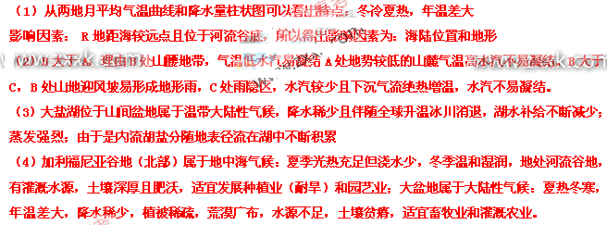
（2011年高考天津卷）13.（29分）结合图文材料，回答问题。
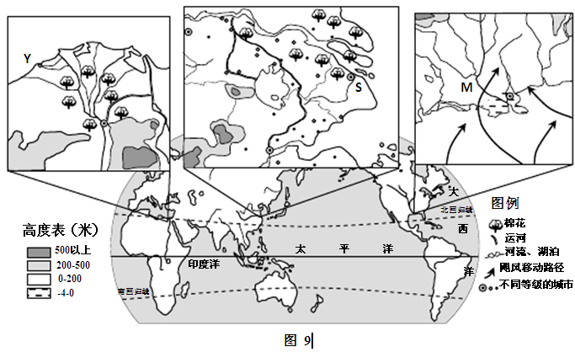
（1）Y市所在地每一月盛行____________风，该盛行风对当地气候的形成有何影响？（8分）
（2）M河三角洲地区易发生洪涝。请据图简述两条直接原因。（6分）
（3）图9所示棉花产地都具有光热充足、水源丰富、土壤肥沃的自然条件。请据图说明两地具备这些条件的共同原因。（6分）
S市由制造业中心向国际金融、贸易中心的发展促进了周边地区的城镇化进程。
（4）S市产业结构的调整是如何带动周边地区城镇化发展的？（9分）
【答案】
（1）偏西（西南；西）；提供了充足的水汽，形成了丰富的降水；气流源自海洋，使当地增温。
（2）地势低洼，易积水成涝；在飓风影响的季节，多暴雨和风暴潮（M河支流多，汛期上游来水量大）。
（3）两地纬度位置都较低（两地都地处亚热带地区），太阳辐射较强；两地都位于河流三角洲，排灌方便，土质好（两地都位于河流冲积平原，土质好；两地河网密度都较大，排灌方便）。
（4）S市的产业结构调整，使某些制造业向周边转移，促进了周边地区工业的发展；周边地区的工业发展，促进了当地农业人口向非农业人口的转化；周边地区的工业发展，促进了农业用地向非农业用地的转化。
【解析】
（1）Y市所在地位于尼罗河三角洲、地中海沿岸，属于地中海气候，1月冬季受西南风（盛行西风）影响，该盛行风从海洋带来大量的暖湿气流，形成了丰富的降水。
（2）M是美国密西西比河河三角洲地区，地势低洼，易积水成涝，在飓风影响的季节，多暴雨和风暴潮，易发生洪涝。
（3）棉花产地分别为尼罗河三角洲和我国长江三角洲，两地纬度位置都较低，太阳辐射较强，两地都位于河流三角洲，排灌方便，土质好，因而都具有光热充足、水源丰富、土壤肥沃的自然条件。
（4）S市是我国的上海市，该市进行产业结构的调整，使某些制造业向周边转移，促进了周边地区工业的发展；周边地区的工业发展，促进了当地农业人口向非农业人口的转化；周边地区的工业发展，促进了农业用地向非农业用地的转化。

（2011年高考四川卷）36．(36分)图8为北半球某区域图。读图完成下列要求。
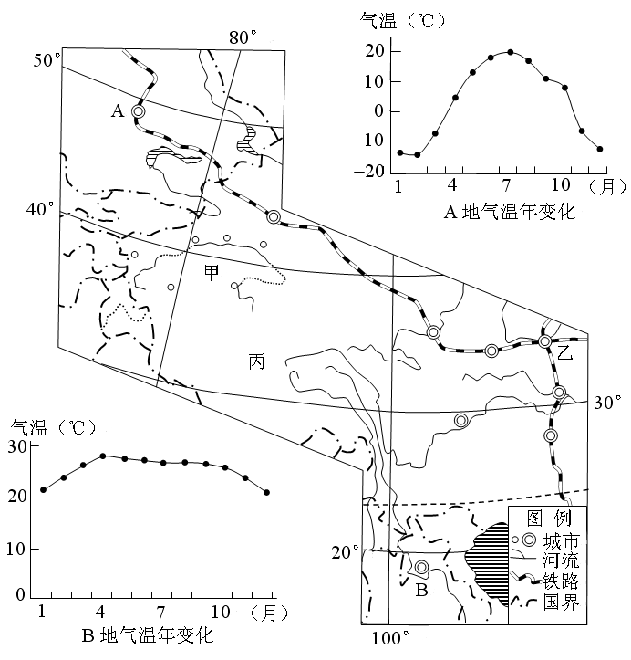
图8
（1）据图示有关地理要素，结合所学地理知识分析，图幅范围内：①地表高低起伏的总趋势是______；
②冬季气温分布的总体特点是______。(6分)
（2）根据环境条件，说明甲盆地内城市间交通联系适宜发展航空运输的理由。(6分)
(3)乙城市在国内最大粮食批发市场基础上，建立了国家粮食交易中心。试分析乙城市布局国家级粮食交易中心的有利区位条件。 (8分)
（4）用所学地理知识，分析丙地所在的大地形区对我国夏季降水的影响。(8分)
（5）图幅最南与最北地区农业气候资源差异明显．试比较两地区在发展种植业方面的不同。(8分)
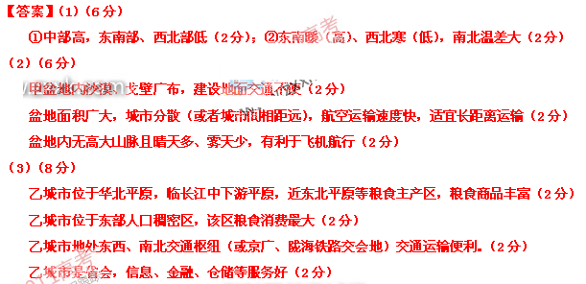（4）（8分）
丙地形区（青藏高原）阻挡东南季风、西南季风深入内陆（2分），使西北内陆地区降水稀少(2分)，在丙地形区东南缘形成丰富降水（2分），丙地形区西北部降水稀少(2分)。
（5）（8分）
最南地区：水田农业，熟制一年两熟或三熟（2分），粮食作物水稻为主、热带经济作物（2分）；
最北地区：绿洲农业，熟制一年一熟（2分），粮食作物小麦为主、经济作物棉花（2分）。
【解析】本题综合性较强，综合考查考生的空间定位能力、读图分析问题能力、知识迁移能力，需要考生具备扎实的基础知识和一定的思考能力。正确解答本题的关键是能够根据图中所给经纬度以及其他相关信息判读出A、B、甲、乙、丙等地的位置或所处大地形区：A位于中亚哈萨克斯坦境内；甲位于塔里木盆地；乙位于青藏高原；丙位于华北平原；B位于滇南。
第（1）题，确定了图示区域的空间位置，不难答出图示范围内的地势高低起伏状况。图示地区的西北部纬度高、接近冬季风的源地，气温低；东南部纬度低、距离冬季风源地远，再加上山地高原的阻挡，受冬季风的影响小，冬季气温高。解答第（2）题，需要明确“航空运输适合长距离运输，飞机适合在无高大山地阻挡、降水少、能见度高的地区飞行。”第（3）题，粮食交易中心应建在有足够粮食的集散地、交通便利、信息发达且粮食销售市场广阔的地方。解答第（4）题，首先应明确影响我国夏季降水多少的是东南季风、西南季风。青藏高原的东南是夏季风的迎风坡，降水丰沛，由于青藏高原对夏季风的阻挡，从海洋来的水汽很难影响西北地区，因而西北地区降水稀少。第（5）题，比较两地区在发展种植业方面的不同，主要从种植的作物、熟值等方面描述。

（2011年高考福建卷）37.（37分）图14为R河流域及周边地区图。结合材料回答下列问题。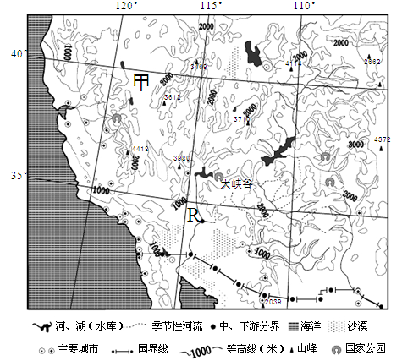
图14
R河塑造了世界著名的大峡谷，峡谷平均深度达1600m，R河中上游地区年降水量约为250-500mm，下游地区年降水量一般不足100mm，甲国在R河干支流上修建了近百座水库和大型引水工程，促进了该国西部的城市和工农业的发展。
（1）R河大峡谷呈现出现谷底荒漠、北壁林木苍翠、南壁植物稀少的景观，分别说明其成因。（7分）
（2）与甲国西部沿海地区相比，R河沿岸地区工业较不发达，分析其原因。（9分）
（3）分析R河河口出现断流现象的人为原因。（8分）
（4）运用地理环境整体性的原理，分析R河径流量减少对下游自然环境的影响。（13分）
【答案】
（1）大峡谷深居内陆，谷底受下沉气流控制，降水稀少，形成荒漠景观；北壁为湿润气流的迎风坡，降水多，林木苍翠；南壁为背风坡，降水少，植物稀少。
(2)R河中上游为重要的水源保护区，且流域生态环境脆弱，限制工业发展；大部分地处内陆山区．水陆交通较不便；城镇数量少，人口较少；技术水平低于甲国西部沿海地区。
(3)甲国西部地区的经济发展、人口增长对水的需求量不断增多，R河梯级开发和引水工程截留了大量中上游来水．使下游的径流量减少，河口出现断流现象。
(4)径流量减少，地下水位下降；海水倒灌．土壤盐碱化加剧，水质变差；来水来沙的减少。使沿岸土地肥力下降，河口附近海域渔业资源减少；海水入侵，海岸线侵蚀加剧；湿地减少、影响动植物的生长与栖息；蒸发旺盛、气候更加干旱，大陆性增强；荒漠化加剧，下游生态环境趋向恶化。
【解析】
（1）读图可知，而该区域处于西风带位置，受来自太平洋的西南风的影响，北壁为湿润气流的迎风坡，降水多，林木苍翠；南壁为背风坡，降水少，植物稀少，而大峡谷谷底湿润气流不能到达，受下沉气流控制，降水稀少，形成荒漠景观。
（2）读图可知，甲国为北美洲的美国，与甲国（美国）西部沿海地区（洛杉矶和旧金山地区经济发达，交通便利，科技人才实力雄厚）相比，R河中上游为重要的水源保护区，且流域生态环境脆弱，限制工业发展，大部分地处内陆山区．水陆交通较不便；城镇数量少，人口较少；技术水平低，所以R河沿岸地区工业较不发达。
（3）R河河口出现断流说明上游来水少，注意题目的提示“人为原因”，结合材料中信息“甲国在R河干支流上修建了近百座水库和大型引水工程，促进了该国西部的城市和工农业的发展”，则说明了甲国西部地区的经济发展、人口增长对水的需求量不断增多，R河梯级开发和引水工程截留了大量中上游来水．使下游的径流量减少，因而河口出现断流现象。
（4）注意题目的提示“运用地理环境整体性的原理”，地理环境某一要素发生变化就会引起其它要素跟着发生变化，“牵一发而动全身”，参照这个思路来回答，最终会导致下游地区生态环境趋向恶化。

（2011年高考浙江卷）36.（30分）图11为世界某区域示意图，表2为图11中甲、乙两城市的气候资料，完成下列问题。
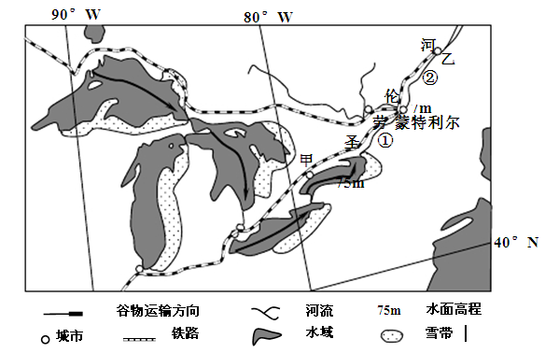
图11
月份 | 甲 |  | 乙
月份 | 气温（ ℃） | 降水(mm) | 气温（ ℃ ） | 降水(mm)
1 | -6.7 | 45.6 | -12.4 | 90.0
4 | 6.0 | 64.0 | 3.3 | 75.5
7 | 20.5 | 76.6 | 19.1 | 118.5
10 | 8.9 | 63.0 | 6.5 | 96.0
表2
（1）圣劳伦斯河是世界上水位最稳定的河流之一，说明其原因。比较①②河段水文特征的差异。（12分）
（2）简述“雪带”（降雪量明显多于周边地区）分布的特点，并解释原因。（8分）
（3）蒙特利尔港是加拿大重要的小麦输出港，简要分析形成的条件。（10分）
【答案】
（1）流域内降水的季节变化小；五大湖的调节作用明显。（1）河段较（2）河段流速快；封冻期短；流量小。
（2）分布在湖的东、南岸。五大湖地区冬季多西风和西北风；冷空气经过湖面时，增温增湿；经过湖面后，暖空气上升，水汽凝结形成降雪，出现雪带。
（3）加拿大的中南部是世界上重要的小麦产区，产量大，商品率高，出口量大；小麦多采用廉价的水运或铁路运输；蒙特利尔是重要的水路（河运、海运）、陆运交通枢纽，便于小麦输出。
【解析】本题利用美国的五大湖周围地区示意图和甲乙两城市的气候资料为背景材料，考查河流的水文特征分析，以及港口的形成条件分析。
（1）因流域内湖泊水域辽阔，且东部靠近海洋，温带季风气候湿润性很强，降水的季节变化小；五大湖的调节作用明显。因（2）河段位于上游河段，且纬度较低，流速快；封冻期短；流量小。
（2）“雪带”分布特点可以看图得出答案，主要分布在湖的东、南岸。因五大湖地区位于北纬40°以北，冬季多西风和西北风；冷空气经过湖面时，增温增湿；经过湖面后，暖空气上升，水汽凝结形成降雪，出现雪带。
（3）因为加拿大的中南部是世界上重要的小麦产区，产量大，商品率高，出口量大；小麦多采用廉价的水运或铁路运输；故蒙特利尔形成了集水路（河运、海运）、陆运为一体的交通枢纽，便于小麦输出的港口城市。

（2011年高考江苏卷）27．图15为北非简略，图16为甲、乙两地气温和降水统计图。读图回答问题。（14分）
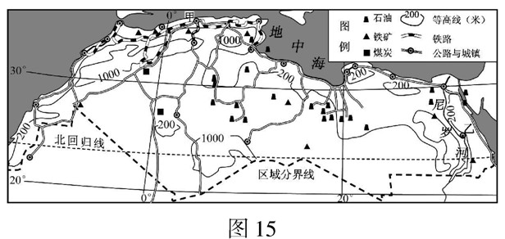
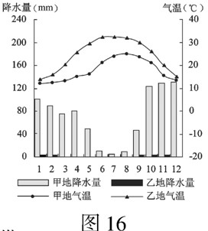
（1）甲、乙两地气温和降水差异是____________________________________，试从气压带、风带的移动规律分析产生上述差异的原因。____________________________________（6分）
（2）乙地发展农业的有利条件_______________________________________________（3分）
（3）该地区大多数城镇分布在沿海的原因有___________________________________（3分）
（4）影响该地区陆路交通布局的主要因素有___________________________________（2分）




